Σελίδες 5,6

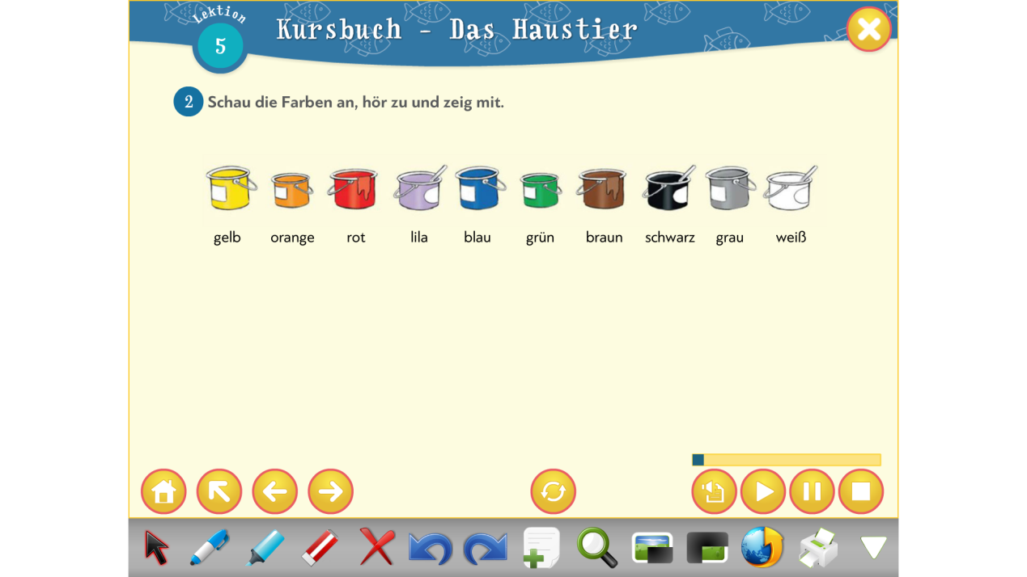

1.gelb=κίτρινο, 2.orange= πορτοκαλί, 3. rot=κόκκινο, 4.lila=μωβ, 5.blau=μπλε (μπλάου)

6.grün=πράσινο, 7.braun=καφέ(μπράουν), 8.schwarz=μαύρο 9.grau=γκρι (γκράου)

10.weiß =άσπρο (βάις)

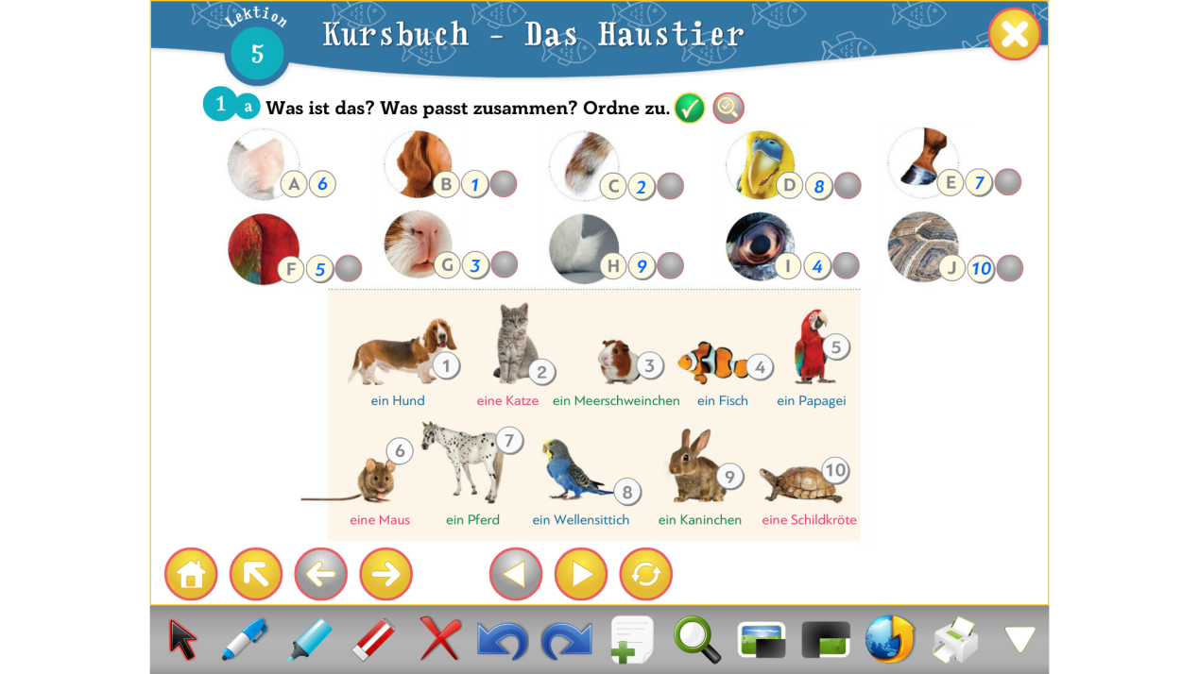

ein Hund=ένας σκύλος (χουντ)

eine Katze=μία γάτα (κάτσε)

ein Meerschweinchen=ένα ινδικό χοιρίδιο

ein Fisch= ένα ψάρι ein Papagei=ένας παπαγάλος (παπαγκάι)

eine Maus=ένα ποντίκι (μάους), ein Pferd=ένα άλογο, ein Wellensittich=όνομα ράτσας σε παπαγαλάκι

ein Kaninchen=ένα κουνέλι (κανίνχεν)

eine Schildkröte=μία χελώνα (Sιλντκρετε)